**LËNDA: ABETARE**

**TEST - PERIUDHA SHTATOR - DHJETOR**

1. **BASHKO SHKRONJAT DHE FORMO RROKJE. (6 pikë)**

|  |  |  |  |
| --- | --- | --- | --- |
| **+** | **a** | **i** | **e** |
| **m** |  |  |  |
| **d** |  |  |  |

1. **LIDH RROKJET DHE FORMO FJALË. SHKRUAJI ATO. (3 pikë)**

**lu li 1. ________________**

**ma ku 2. ________________**

**uj mi 3. ________________**

1. **NDAJ FJALËT NË RROKJE E SHKRONJA. ( 5 pikë)**

**TRENI PERIME**

1. **EMËRTO FIGURAT. ( 4 pikë)**

 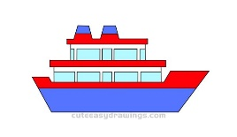 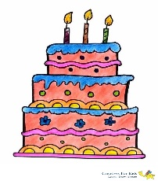 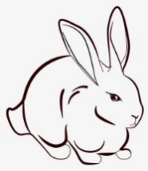

**____________ _____________ ____________ _____________**

1. **SHKRUAJ FJALITË ME SHKRIM DORE. (4 pikë)**

**Ola e Ina morën orarin.**

___________________________________________________________________

**Jora me Klean luajnë me topa bore.**

___________________________________________________________________

1. **LIDH DHE PLOTËSO. (6 pikë)**

**bukur.**

**mandarina.**

**pikturon**

**Era bleu**

**Nëna shkruan**

**Altini me penela.**

1. **SHKRUAJ PËRGJIGJEN E PYETJES. (4 pikë)**

**Me kë luan Ami?**

___________________________________________________________________

|  |  |  |  |  |
| --- | --- | --- | --- | --- |
| **Niveli 1** | **Niveli 2** | **Niveli 3** | **Niveli 4** | **Niveli 5** |
| **APK** | **ANP** | **AK** | **AShK** | **ASh** |
| **0-8** | **9-15** | **16-22** | **23-30** | **31-32** |

**LËNDA: ABETARE**

**TEST - PERIUDHA JANAR - MARS**

1. **Qarko rrokjet: çe, gje, lli, nja. (4 pikë)**

**çekiçi, gjethe, dielli, binjake.**

1. **Emërto figurat. (4 pikë)**

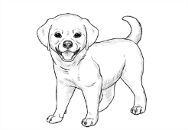   

**___________ ______________ ________________ _______________**

1. **Lidh rrokjet në fjalë. Shkruaji ato. (3 pikë)**

**flu llu mbi 1. ___________________**

**pë tu çi 2. ___________________**

**ka pu ra 3. ___________________**

1. **Ndaj fjalët dhe shkruaj fjalinë. (3 pikë)**

**Unëflasgjuhënshqipe.**

___________________________________________________________________

1. **Lidh dhe plotëso. (6 pikë)**

**Trumcaku i vogël luan**

**me guaska.**

**është**

**në dritare.**

**Vesa cicëronte**

**Shkolla jonë e re.**

1. **Lidh fjalët në fjali. Shkruaji fjalitë me shkrim dore. (6 pikë)**

**Genci ndriçon vëllain.**

**Xixëllonja thërret në pranverë.**

**Manushaqja çel natën.**

**_______________________________________________________________**

**_______________________________________________________________**

**_______________________________________________________________**

**7. Shkruaj përgjigjet e pyetjeve. (6 pikë)**

**Në cilën stinë jemi?**

___________________________________________________________________

**Pse të pëlqen kjo stinë?**

___________________________________________________________________

|  |  |  |  |  |
| --- | --- | --- | --- | --- |
| **Niveli 1** | **Niveli 2** | **Niveli 3** | **Niveli 4** | **Niveli 5** |
| **APK** | **ANP** | **AK** | **AShK** | **ASh** |
| **0-8** | **9-15** | **16-22** | **23-30** | **31-32** |

**LËNDA: ABETARE**

**TEST - PERIUDHA 3 PRILL-QERSHOR**

**Lulja**

Mes luleve të shumta, në oborrin e shtëpisë së Adelës, është një lule e bukur shumëngjyrëshe me petale të mëdha dhe aromë të këndshme.

Një ditë, Adela vuri re se lulja kishte ulur kokën.

-Ndoshta është e sëmurë, ose është e mërzitur, - i tha Adela mamit.

Duke qeshur mami i tha:

-Lulja ka nevojë të ujitet, kështu ajo do të jetë e qeshur përsëri.

Adela menjëherë mori ujitësen dhe e ujiti lulen.

Pas pak çastesh, ajo vuri re se lulja ishte gjallëruar dhe dukej e bukur dhe plot shkëlqim.

-Tashmë e kuptova, - i tha ajo mamit, - se lulet që të jenë të shëndetshme dhe të freskëta, kanë nevojë për kujdesin tonë.

1. **Shëno me V pohimin e saktë dhe me G pohimin e gabuar. (5 pikë)**

Adela ka në oborrin e shtëpisë së saj shumë lule.

Të gjitha lulet ishin të shëndetshme.

Lulja ishte e sëmurë.

Adela nuk e ujiti lulen.

Lulet kanë nevojë për kujdesin tonë.

1. **Bashko rrokjet. Formo fjalë. Shkruaji ato. (4 pikë)**

zy mo min _____________________

ja mby ku _____________________

za se li _____________________

mi mba za _____________________

1. **Lidh grupet e fjalëve për të krijuar fjali. Shkruaji ato me shkrim dore. (6 pikë)**

Lulet na kënaqin . . për lulet në kopsht.

Fëmijët bënë . . me aromën e tyre.

Lulishtari kujdeset . . kurora me lule dele.

1.____________________________________________________________

2.____________________________________________________________

3.__________________________________________________________

**4. Ndaj fjalinë në fjalë dhe shkruaje atë. (2 pikë)**

XhimieZamirapërgatitënnjëherbarium.

__________________________________________________________

**5. Rendit saktë fjalët në fjali. Shkruaj fjalinë. (2 pikë)**

( lulet / i ujit / gjithmonë. / Adela)

_______________________________________________________________

**6. Qarko fjalën e shkruar saktë. (3 pikë)**

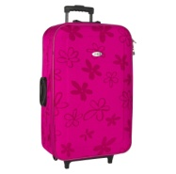**valigje  gjethe 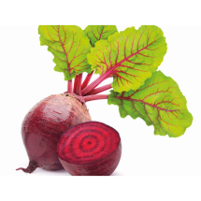 panxhar**

**valixhe xhethe pangjar**

**7. Vendos fjalët e nënvizuara në kolonat përkatëse, në tabelë. (6 pikë)**

Mira dhe motra e saj kanë një qen të vogël. Ato e shëtitin qenin e tyre çdo ditë në parkun pranë shtëpisë. Atij i pëlqen të luajë me top.

|  |  |  |  |
| --- | --- | --- | --- |
| **Fjalë që tregojnë njerëz** | **Fjalë që tregojnë kafshë** | **Fjalë që tregojnë sende** | **Fjalë që tregojnë vende** |
|  |  |  |  |

**8. Krijo fjali me fjalët: (6 pikë)**

_________________________mbjell_____________________________.

_________________________ujitim_____________________________.

_________________________vizatoj_____________________________.

**9. Përgjigju pyetjeve me fjali të plota. (2 pikë)**

Ke dhuruar ndonjëherë lule? Kujt? ___________________________________

Me ç’rast i ke dhuruar lulet? ________________________________________

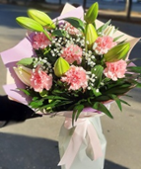

|  |  |  |  |  |
| --- | --- | --- | --- | --- |
| **Niveli 1** | **Niveli 2** | **Niveli 3** | **Niveli 4** | **Niveli 5** |
| **APK** | **ANP** | **AK** | **AShK** | **ASh** |
| **0 -9** | **10 -17** | **18 -25** | **26 -33** | **34 -36** |